Prestížna medzinárodná súťažná výstava v Taliansku

Medzinárodná cena výtvarného umenia

IV. ročník sa uskutoční v dňoch
8. mája – 2. júna 2010
vo výstavných priestoroch Galérie mesta Grottammare.

Usporiadateľmi medzinárodnej súťažnej výstavy sú mesto Grottammare
a Centrum umenia a kultúry La Tavolozza v Taliansku
v spolupráci so slovenským umeleckým združením Artem.

Medzinárodná súťažná výstava je spojená s udeľovaním cien.

Mesto Grottamare (AP) v Taliansku je držiteľom ocenenia „Najkrajšie mesto Talianska“. Cieľom usporiadateľov súťažnej výstavy „Medzinárodná cena výtvarného umenia Perla Dell’ Adriatico“ je rozvíjať kultúrnu komunikáciu medzi umením a umelcami rôznych krajín, s osobitným zreteľom na výtvarný prejav. Nad touto významnou medzinárodnou kultúrnou akciou prevzal záštitu prezident Talianskej republiky, Parlament a ďalší významní predstavitelia.

Vernisáž výstavy sa bude konať 8. mája 2010 o 18.00 hodine.
Slávnostné odovzdávanie ocenení sa uskutoční počas záverečného ceremoniálu v stredu, 2. júna 2010 o 16.00 hodine za účasti významných osobností a hostí v priestoroch reprezentačnej galérie mesta Grottammare.

Súťažnej výstavy sa môžu zúčastniť výtvarníci v týchto výtvarných disciplínach: maľba, grafika, plastika, úžitkové umenie, fotografia, vizuálne a multimediálne umenie. Každý účastník môže vystaviť najviac 3 diela predpísaných rozmerov, ako je uvedené v prihláške.
Hodnotiaca komisia bude predstavená počas záverečného ceremoniálu. Jej rozhodnutie je definitívne.

Prihlášku na túto prestížnu akciu zašlite prosím obratom.
Vaše výtvarné diela treba dodať najneskôr do 28. apríla 2010 na adresu:

Artem, o.z., Cesta na Červený most 10, 811 04 Bratislava,
alebo: artem@artem.sk, alebo: fax: 02 54789416

Účasť na IV. ročníku medzinárodnej súťaže s názvom „Medzinárodná cena výtvarného umenia Perla Adrie“ je veľkou príležitosťou priblížiť vašu tvorbu zahraničiu, predstaviť vaše výtvarné diela Európe.

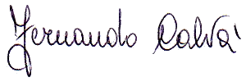
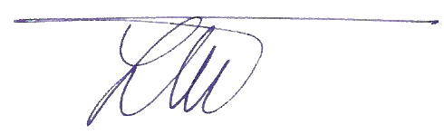

Fernando Calva, v.r. Ľuboslav Moza, v.r.
za Centrum umenia a kultúry La Tavolozza za združenie Artem

